Afbeelding met kleding, person, Menselijk gezicht, schermopname

Door AI gegenereerde inhoud is mogelijk onjuist.Afbeelding met tekst, Lettertype, Rechthoek, schermopname

Door AI gegenereerde inhoud is mogelijk onjuist.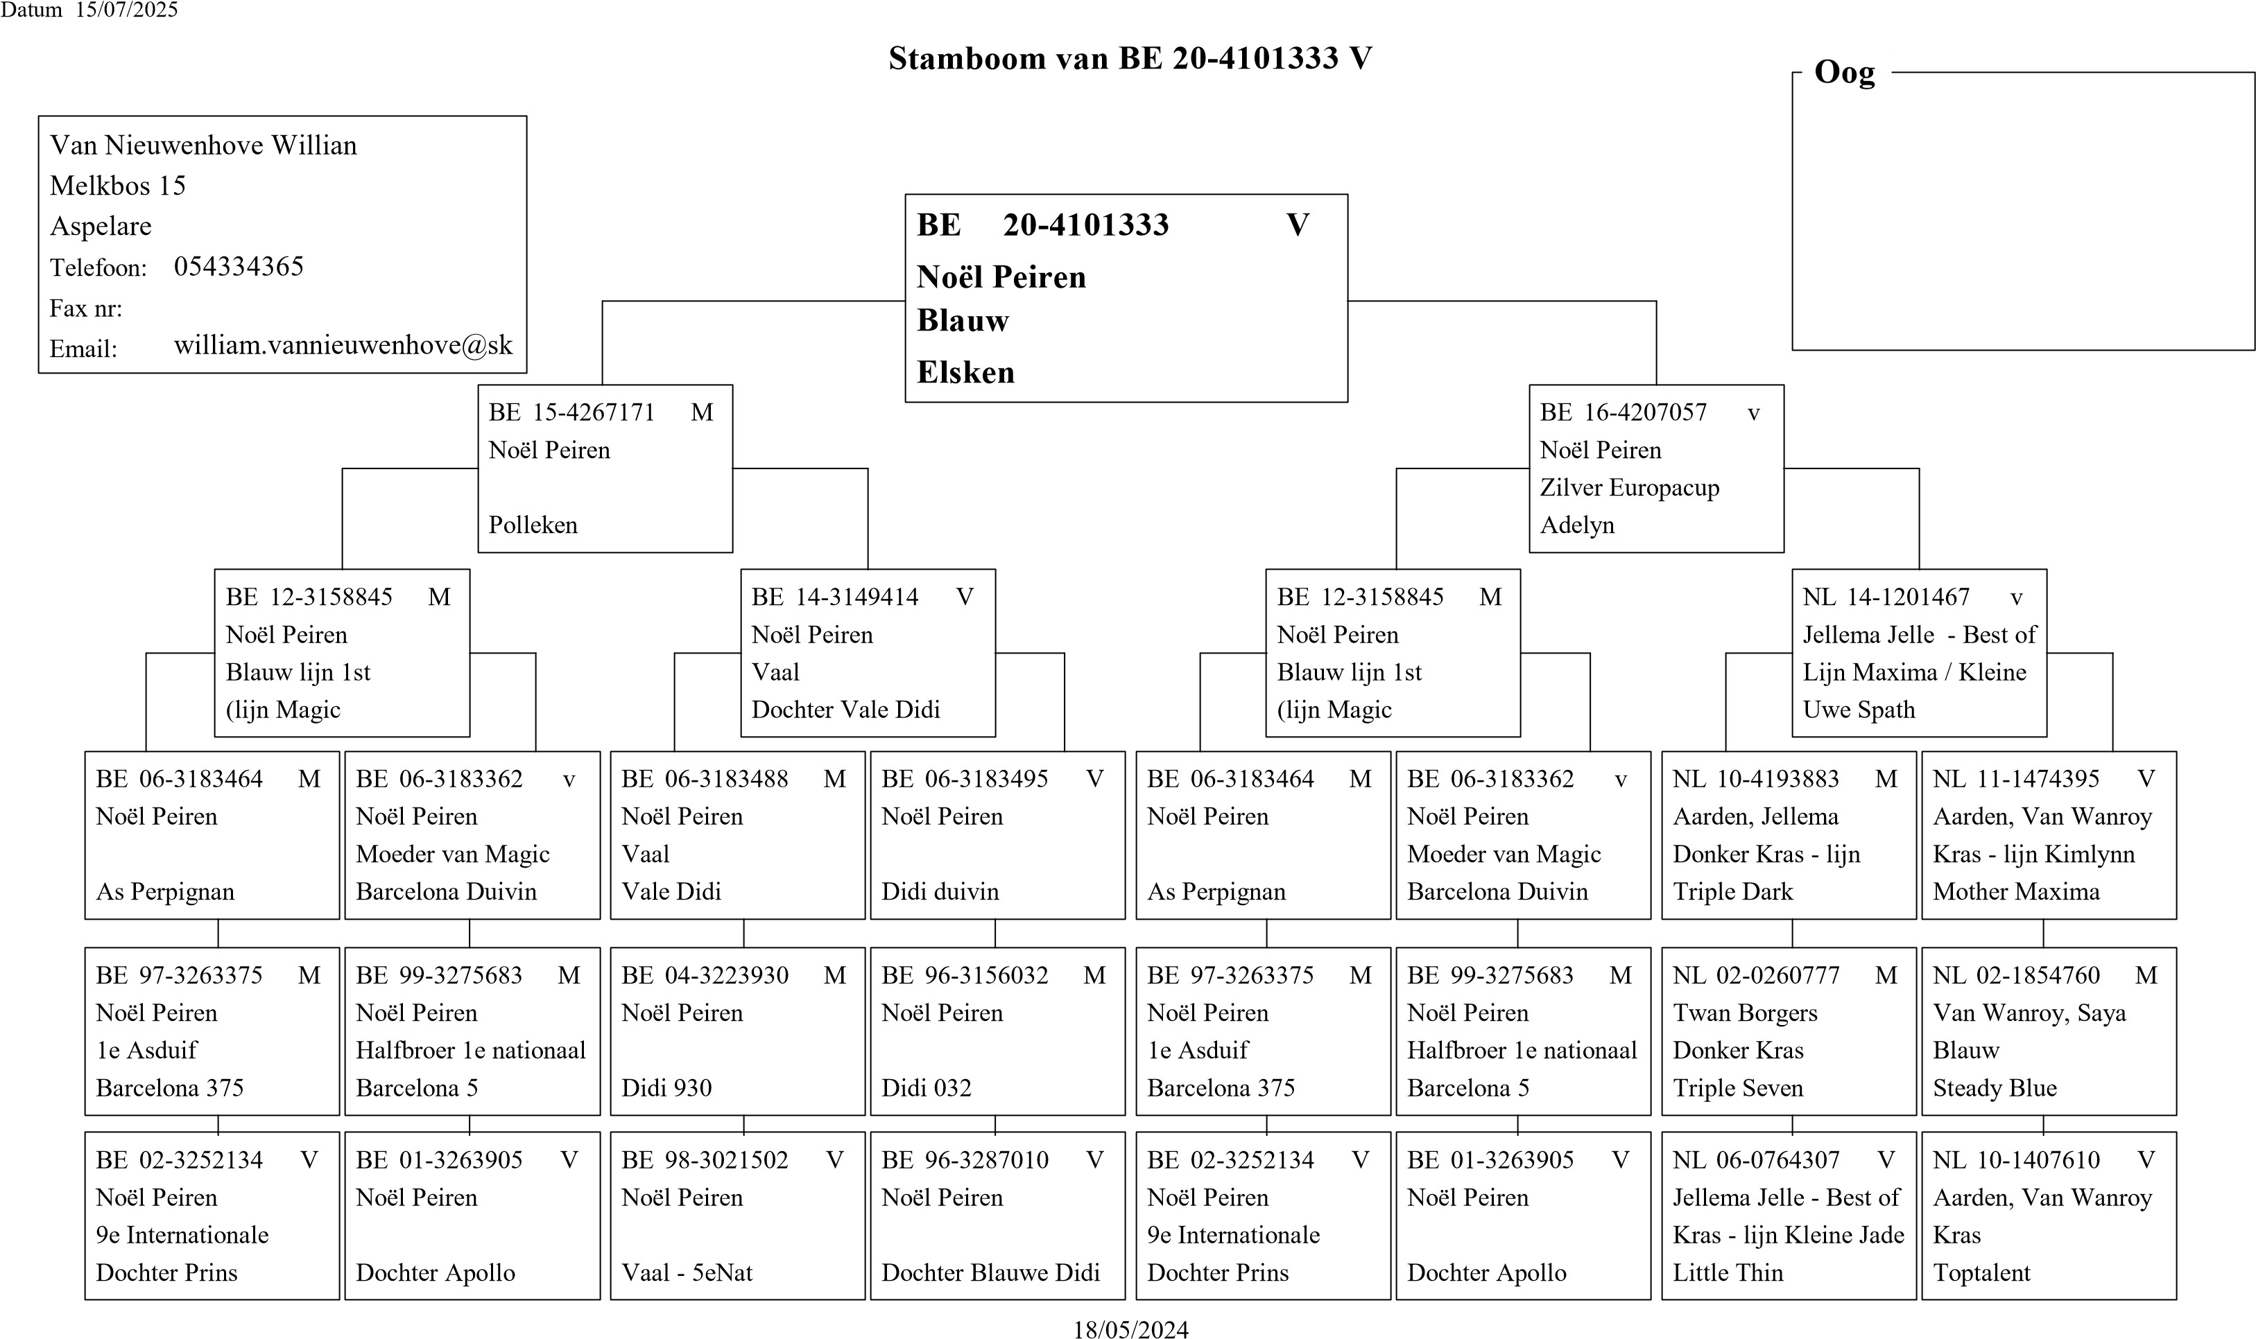

Toury

Recht voor allen Sint-Maria-Lierde

Oude

59e/196

© 1998-2007 BERVER Automatisering Van Nieuwenhove Willian